**SKENARIO DAN *USECASE* AKADEMIK**

**DISUSUN UNTUK MEMENUHI SALAH SATU TUGAS**

**MATA KULIAH OBJECT ORIENTED ANALYZE AND DESIGN**

**SEMESTER V**



**NPM : 15 111 218**

**NAMA : SONYA RAHAYU**

**PRODI : TEKNIK INFORMATIKA K 15 A**

**PROGRAM STUDI TEKNOLOGI INFORMATIKA**

**SEKOLAH TINGGI TEKNOLOGI BANDUNG**

**2017**

*Usecase* Akademik

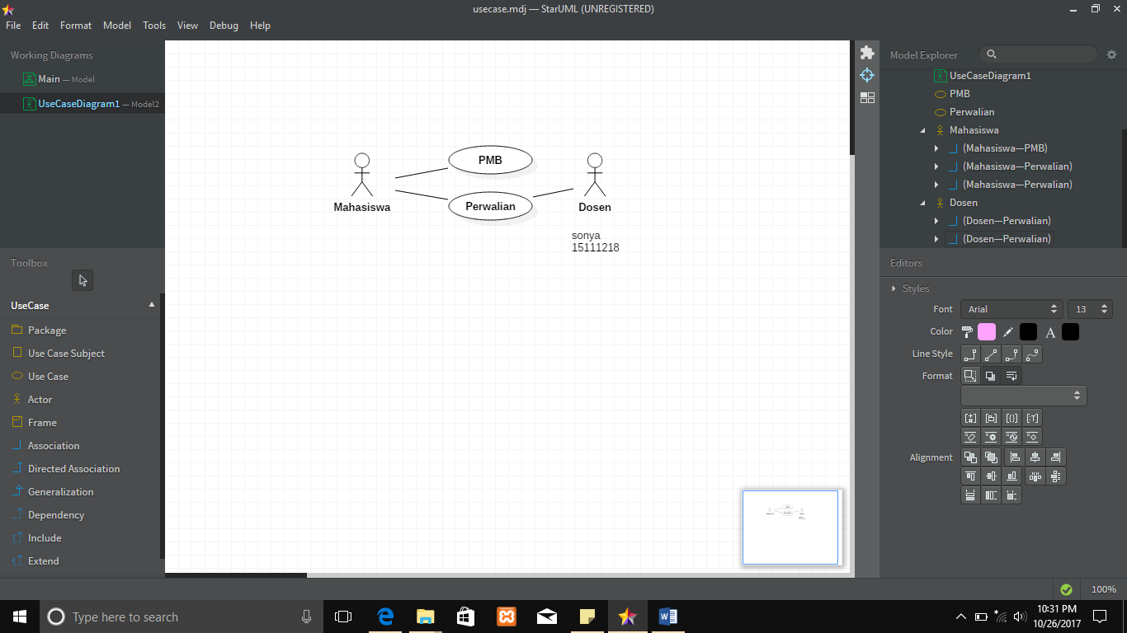

Skenario Usecase

|  |  |
| --- | --- |
| Identifikasi | PMB |
| No. SRS/Usecase | - |
| Nama Butir Uji | PMB |
| Tujuan | Mengolah proses pendaftaran actor hingga ospek |
| Deskripsi | Aktor mengunjungi website kampus, mengisi biodata, registrasi ulang, melakukan pembayaran, mengikuti ospek |
| Kondisi Awal | Actor memenuhi kriteria umur |
| Trigger | Actor melengkapi form biodata online |
| Aktor | Mahasiswa Baru |

|  |
| --- |
| Skenario Normal |
| Proses berhasil hingga actor mengikuti ospek |

|  |  |
| --- | --- |
| Aktor | Sistem |
| 1. Membuka laman website kampus |  |
| 2. Mengisi form registrasi online |  |
|  | 3. Mengolah isian registrasi |
|  | 4. Mengirimkan notifikasi untuk tes masuk |
| 5. Menerima notifikasi |  |
| 6. Melakukan tes |  |
|  | 7. Memeriksa hasil tes |
|  | 8. Mengirimkan notifikasi untuk pendaftaran ulang & pembayaran |
| 9. Menerima notifikasi |  |
| 10. Melakukan daftar ulang |  |
| 11. Melakukan pembayaran |  |
| 12. Mengkonfirmasi pembayaran |  |
|  | 13. Pengecekan pembayaran |
|  | 14. Memberikan info untuk ospek |
| 15. Melakukan ospek |  |

|  |
| --- |
| Skenario Alternatif 1 |
| Error : Kekurangan kelengkapan pendaftaran / registrasi awal |

|  |  |
| --- | --- |
| Aktor | Sistem |
| 1. Melanjutkan proses scenario normal 3 |  |
|  | 2. Mengirimkan notifikasi kekurangan / kesalahan pada data |
| 3. Menerima notifikasi |  |
| 4. Melengkapi / memperbaiki data |  |
|  | 5. Mengecek kembali data |
|  | 6. Melanjutkan proses scenario normal 4 |

|  |
| --- |
| Skenario Alternatif 2 |
| Error : Tidak melakukan pendaftaran ulang & pembayaran |

|  |  |
| --- | --- |
| Aktor | Sistem |
| 1. Melanjutkan proses scenario normal 9 |  |
| 2. Tidak melakukan pendaftaran ulang & pembayaran |  |
|  | 3. Mengirimkan notifikasi terakhir untuk pendaftaran ulang & pembayaran |
| 4. Tidak melakukan pendafaran ulang & pembayaran |  |
|  | 5. Penolakan penerimaan actor. |

Skenario Usecase

|  |  |
| --- | --- |
| Identifikasi | Perwalian |
| No. SRS/Usecase | - |
| Nama Butir Uji | Perwalian |
| Tujuan | Mengetahui matkul yang diambil, mengetahui dosen wali, konsultasi dengan dosen wali, mendapatkan kartu rencana studi |
| Deskripsi | Mengisi lembar rencana studi yang disetujui dosen wali di website perwalian |
| Kondisi Awal | Actor mengambil mata kuliah |
| Trigger | Actor mengunjungi laman website perwalian |
| Aktor | Mahasiswa Baru |

|  |
| --- |
| Skenario Normal |
| Valid : Aktor mendapatkan lembar rencana studi |

|  |  |
| --- | --- |
| Aktor | Sistem |
| 1. Membuka laman website perwalian |  |
|  | 2. Pengecekan pembayaran |
| 2. Memilih matakuliah wajib yang akan di ambil |  |
|  | 3. Memunculkan jadwal matkul yang telah actor pilih |
|  | 4. Memunculkan nama dosen matkul yang telah actor pilih |
|  | 5. Memunculkan nama dosen wali kelas dari actor |
| 6. Mencetak hasil dari system 3,4,5 |  |
| 7. Konsultasi dengan dosen wali |  |
| 8. Meminta tanda tangan / persetujuan dari dosen wali |  |
| 9. Mendapatkan Lembar rencana studi mahasiswa |  |

|  |
| --- |
| Skenario Alternatif 1 |
| Tidak valid : Aktor belum melakukan pembayaran |

|  |  |
| --- | --- |
| Aktor | Sistem |
| 1. Melanjutkan scenario normal 2 |  |
|  | 3. Memunculkan notifikasi informasi pembayaran |
| 4. Menerima notifikasi informasi pembayaran |  |
| 5. Melakukan pembayaran |  |
|  | 6. Mengirimkan notifikasi konfirmasi pembayaran |
| 7. Melanjutkan scenario normal 3 |  |
| Skenario Alternatif 2 | |
| Tidak valid : Aktor tidak dapat persutujuan dari dosen wali | |

|  |  |
| --- | --- |
| Aktor | Sistem |
| 1. Melanjutkan scenario normal 7 |  |
| 2. Aktor mengubah / mengganti matkul yang tidak disetujui |  |
|  | 3. Memunculkan ulang jadwal matkul terbaru |
|  | 4. Memunculkan nama dosen matkul yang terbaru |
| 5. Mencetak ulang hasil dari system 3,4 |  |
| 6. Konsultasi ulang dengan dosen wali |  |
| 7. Meminta tanda tangan / persetujuan dari dosen wali |  |
| 8. Mendapatkan Lembar rencana studi mahasiswa |  |

Skenario Usecase

|  |  |
| --- | --- |
| Identifikasi | Perwalian |
| No. SRS/Usecase | - |
| Nama Butir Uji | Perwalian |
| Tujuan | Memberikan lembar rencana studi mahasiswa |
| Deskripsi | Aktor menginput mahasiswa yang sudah melakukan perwalian, dan diberi persetujuan |
| Kondisi Awal | Mahasiswa baru berkonsultasi |
| Trigger | Actor mengunjungi laman website perwalian |
| Aktor | Dosen Wali |

|  |
| --- |
| Skenario Normal |
| Valid : Aktor memberikan info list mahasiswa baru |

|  |  |
| --- | --- |
| Aktor | Sistem |
| 1. Aktor mendapatkan mahasiswa yang berkonsultasi |  |
| 2. Memberikan persetujuan lembar rencana studi mahasiswa |  |
| 3. Mengunjungi laman website perwalian |  |
| 4. Mengisi nama dan nim mahasiswanya |  |
|  | 5. Mengupdate isian actor |
|  | 6. Memunculkan notifikasi berhasil |
| 7. Memberikan lembar rencana studi mahasiswa |  |

|  |
| --- |
| Skenario Alternatif 1 |
| Tidak valid : system tidak mengupdate isian |

|  |  |
| --- | --- |
| 1. Melanjutkan scenario normal 5 |  |
|  | 2. Memunculkan informasi gagal update |
| 3. Mengisi ulang data mahasiswa |  |
|  | 4. Melanjutkan scenario normal 6 |